CONCOURS PHOTOFOCUS 2023
THÈME : LES ÉMOTIONS

Établissement : École élémentaire Pierre Bérégovoy à Alfortville (Val-de-Marne 94)
Académie de Créteil
Enseignante : Madame Martineau
Classe : CP

Titre de la photographie : « Photo de classe émotive »
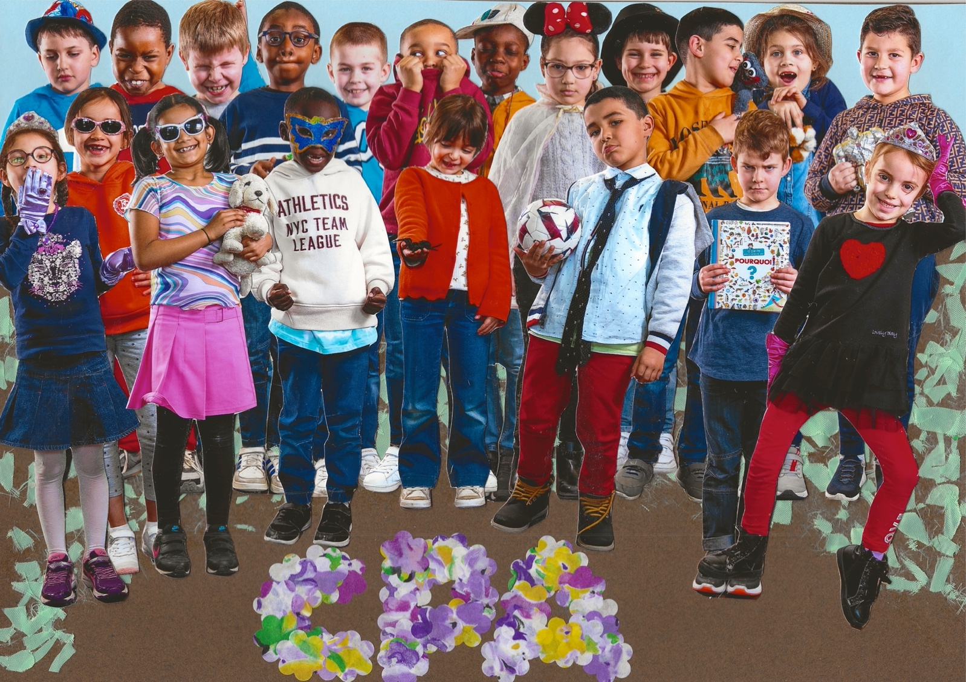

Description de la démarche pédagogique :
Nous avons commencé par travailler en classe sur les émotions. La maîtresse nous a lu plusieurs documentaires pour mieux comprendre les différentes émotions que l’on ressent parfois. Elle nous a aussi fait découvrir des albums sur le bonheur, la colère, les petites peurs, les larmes, la mauvaise humeur, etc. Nous avons adoré celui de Pétoche, le poussin froussard ! Enfin, nous avons étudié des photographies de Mondino et d’Antoine Le Grand. Nous nous sommes ainsi entraînés à reconnaître puis à reproduire certaines émotions exprimées par les modèles photographiés.
Pour notre « shooting photo », nous avons invité le père de Jill qui est… photographe ! Nous étions répartis en binômes : un(e) enfant « mimait » une émotion et son/sa camarade le/la photographiait. Nous avions tous apporté un élément de déguisement, un jouet ou un objet qui nous était précieux. Il est à noter que tous les parents des élèves photographiés avaient préalablement donné leur accord pour l’affichage et l’exposition éventuelle des images, ainsi que pour leur mise en ligne sur les sites des organisateurs.
Nos photographies ont ensuite été imprimées. Nous avons alors pu procéder au découpage précautionneux de nos portraits que nous avons collés sur une feuille, afin de réaliser notre photo de classe à la manière de la pochette d’album des Beatles « Sergent Pepper’s Lonely Hearts Club Band ».

Texte d’intention rédigé par les élèves photographes et modèles :
« Maksym a mis un chapeau. Moi j’ai mis une araignée dans ma main. On a aimé le moment d’appuyer sur le déclencheur de l’appareil photo. » (Jill)
« J’ai exprimé la colère en soupirant fort et en crispant mes mains et ma bouche. » (Bachir)
« Pour mimer la honte, j’ai mis mon sweat sur ma bouche. » (Kahil)
« Pour exprimer la colère, j’ai levé les yeux au ciel. » (Mohammad)
« La photo que j’ai prise de Basile était trop belle : il a réussi à montrer qu’il était très fâché. On aurait dit un monstre ! » (Luca)
« J’étais très très en colère. J’étais tellement en colère, que je fermais presque les yeux. La photo de Luca en train de pleurer était trop belle aussi. » (Basile)
« C’était la première fois que je prenais une photo ! Au début, Moussa a un peu rigolé parce que c’était compliqué de faire comme s’il était triste. Il a ri un bon coup mais après il a réussi. On a pris plusieurs photos pour être sûr d’en avoir au moins une de bonne à la fin. Pour mon portrait, j’ai décidé de mettre la main devant ma bouche pour qu’on voit mieux ma bague. » (Dimya)
« J’ai pris Dimya en photo. C’était un peu drôle parce que presque personne dans la vie de tous les jours ne fait cette pose… Alors elle a un peu ri ! » (Moussa)
« Anouar a posé son doudou sur son épaule pour montrer qu’il avait confiance en lui. Quand il a fini de se préparer, j’ai pu cliquer sur le déclencheur. C’est la première fois que je prenais une photo. » (Liyana)
« J’ai pincé mes lèvres pour montrer que j’avais honte et j’ai même levé mon cou. » (Dylan)
« J’ai mis mes doigts sur mes joues et j’ai serré fort mon doudou parce que j’étais censée avoir peur. » (Amélia)
« Pour prendre la photo, c’était facile : il suffisait d’appuyer sur le déclencheur au bon moment. » (Junajd)
« Sana portait des lunettes pour sa photo. Ça m’a fait un peu rire parce qu’elle était trop belle avec ! » (Jean-Médar)
« Jean-Médar faisait semblant d’être en colère. Il baissait la tête. Quand la pose était réussie, on appuyait sur le déclencheur. » (Sana)
« J’étais un peu rigolo, parce que j’étais timide. J’ai posé mon ballon sur mon épaule et j’ai fait une tête triste, comme si je n’avais pas gagné le match de foot. J’avais un peu peur de rater la photo mais finalement j’ai réussi. » (Matt-Andrie)
« Moi aussi j’étais rigolote et un peu timide. Pour ma pose, j’ai croisé les mains comme si j’avais honte. » (Tiba)
« C’est la première fois de ma vie que je prends une photo ! Ma pose était très rigolote, parce que j’étais debout avec les jambes écartées pour montrer ma joie. » (Lola)
« C’était drôle de prendre une photo parce que la pose de ma camarade était amusante. » (David)

Texte d’intention rédigé par la classe :
« Pour le montage de la photo de classe, on s’est vraiment inspiré de la pochette de l’album des Beatles. Sur la feuille de couleur marron, il a d’abord fallu ajouter une bande de couleur bleue pour suggérer le ciel. Après, nous avons découpé de petits morceaux de tissu vert pour simuler un peu de végétation. On a collé nos portraits sur ce fond, en commençant par les personnages du haut et en finissant par ceux d’en bas. Il fallait faire attention à rendre visibles le plus possible les émotions sur nos visages ou sur nos corps, sans trop les cacher. Nous avons finalisé notre œuvre en ajoutant de petites fleurs de papier en bas de la photo pour indiquer notre classe, comme sur la pochette de l’album des Beatles et un peu comme pour une vraie photo de classe ! » (Les élèves de CPA)

Description du processus de choix de la photo :
Chaque élève a été photographié trois fois, ce qui a permis à chacun(e) de choisir son meilleur cliché avant de le découper puis de le coller pour le montage final.
Chaque étape du montage a été soumise au vote, après de longs débats et plusieurs essais successifs. Nous avons par exemple longuement discuté pour savoir si c’était plus réaliste et plus esthétique de placer l’herbe sous les pieds ou au-dessus des pieds… Nous n’étions pas tous d’accord mais la majorité l’a emporté et nous sommes finalement tous satisfaits du résultat !

